**«Угадай на вкус»**

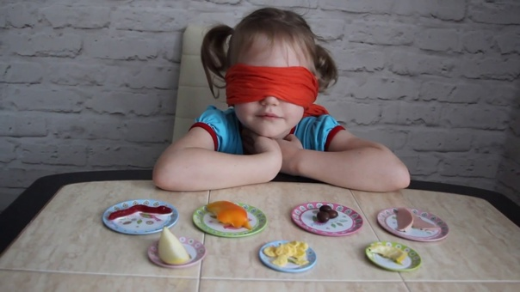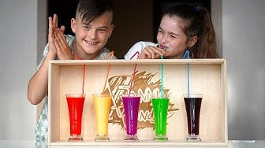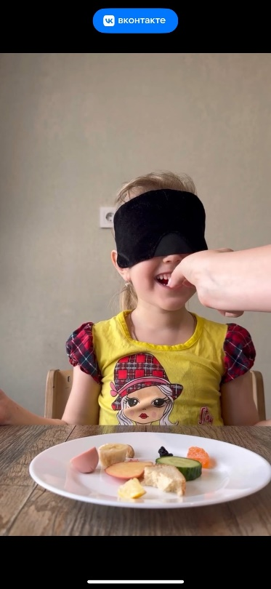Цель: обогащать вкусовые ощущения, развивать память; развивать умение определять нужный способ для опознания предметов; обогащать словарь детей.  
Задание1: Разложить по баночкам разные фрукты, овощи, еду (яблоко, апельсин, банан, киви, морковь, сыр, хлеб и т.п.). Так же это могут быть напитки. Предложить ребенку с закрытыми глазами отгадать, что это.  
Задание 2: «Найди пару»  
Ребенок должен найти баночки с одинаковым вкусом.  
Задание 3:«Что, каким бывает?»  
Перед ребенком лежат картинки с ягодами, фруктами, овощами. Ребенок определяет баночку с определенным вкусом и кладет рядом картинку с продуктом, имеющим такой же вкус. Например: кислый вкус – лимон, клюква, смородина; сладкий вкус – груша, клубника, арбуз и т.д.

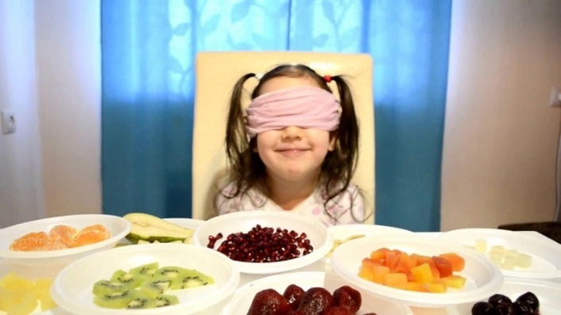

**«Угадай по запаху»**

**Лето-пора ярких ароматов, запахов цветов, специй, трав, ягод и фруктов! Самое время поиграть с нашим обонянием! Игра понравится и детям и взрослым!**

Цели: способствовать развитию органов чувств, тренировке обонятельного аппарата.

Воспитывать интерес к исследовательской деятельности.

Задачи: расширять знания о запахе, учить узнавать знакомые вещества (ваниль, елка, лимон, корица, кофе, чеснок, мандарин, апельсин, банан, чеснок, укроп, огурец и т.д.);

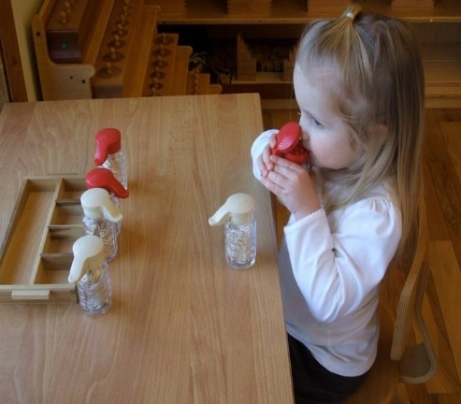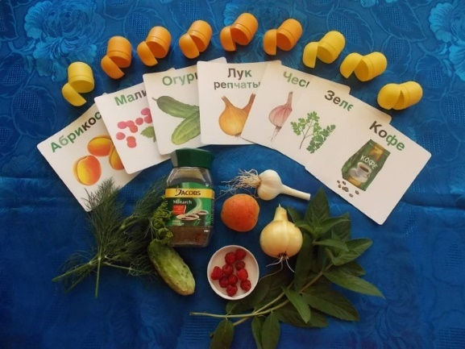

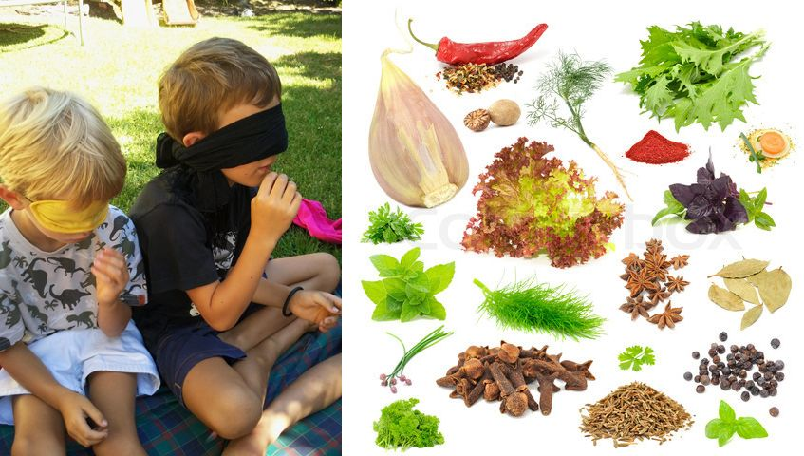

**Панно из живых цветов и трав на скотче**

Цель: Познакомить детей с различными способами создания композиции из живых цветов и трав.

Задачи:

-формировать эстетический вкус;

-развивать творческое воображение, фантазию, мелкую моторику и глазомер.;[Хочу такой сайт](https://сайтобразования.рф/)

-воспитывать любовь к природе.

Красивые летние листья, это не только дар природы, который радует нас летом и осенью, но и замечательный природный материал из которого получаются уникальные картины.

1.Во время прогулки с детьми, соберите красивые листья и цветы.

!!!Важно: срывать нужно сухие цветы, не после дождя (мокрые могут загнить).

2.Для начала их нужно немного просушить и выровнять между страниц книги. На следующий день ровные листики для аппликации готовы, их можно легко наклеить на бумагу или картон клеем ПВА.

А МОЖНО ИСПОЛЬЗОВАТЬ СКОТЧ,КАК ОСНОВУ!

1.3. Обклейте рамки из цветного картона скотчем. И на него вместе с ребенком клейте растения, как ваша фантазия пожелает!

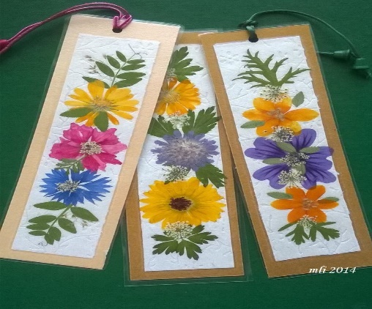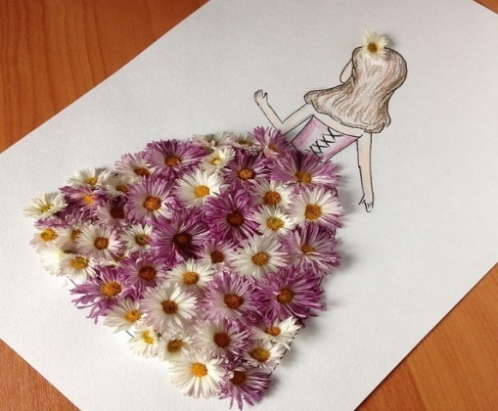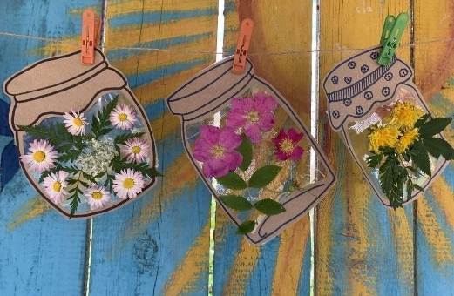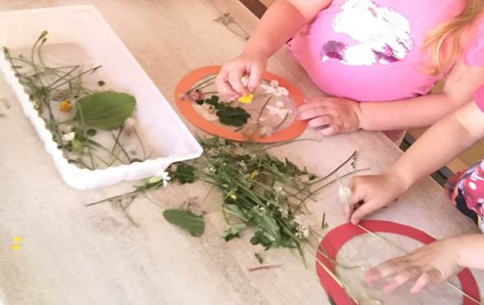Готовую работу можно сверху обклеить тоже скотчем (чтобы гербарий не осыпался

«Сенсорное развитие ребенка ЛЕТОМ»

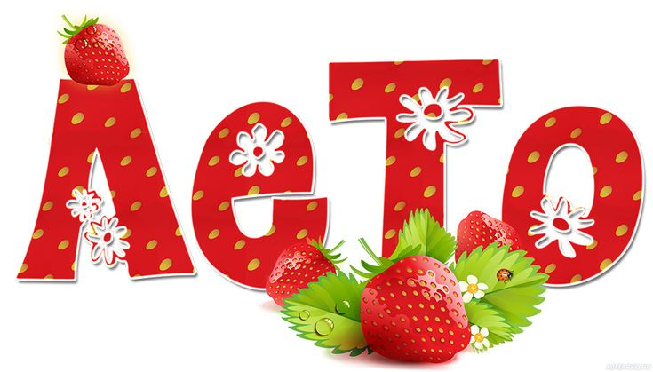

Разработал учитель-дефектолог Кобозева Е.Н. , 2025 год